ТЗ на доработку обработки комплектации заказов

Задача:
1. Разработать печатную форму этикетки WB, состоящую из QR кода и двух полей с цифрами.
Формировать данные печатные формы на основе данных, полученных через http запрос к сайту.

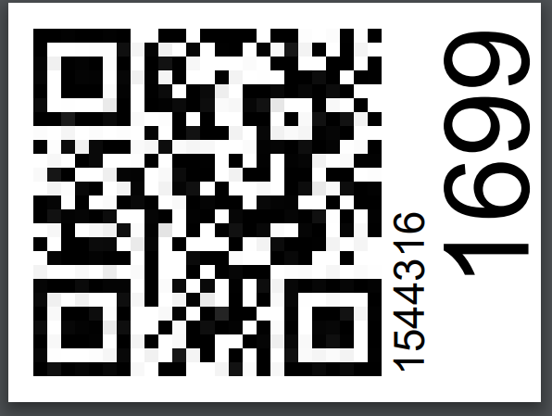

Формат этикетки: 30*40мм.

2. Доработать обработку, создать форму печати этикеток WB
Существует обработка, упрощающая и автоматизирующая процесс сборки заказов.
При запуске обработки она показывает список заказов, которые необходимо скомплектовать.
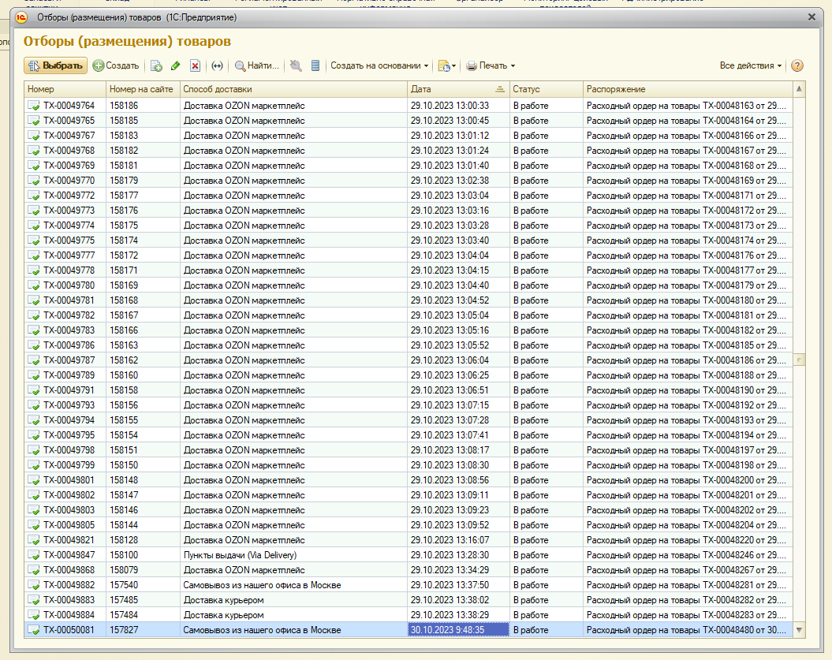

В списке указан номер отбора из ячеек, номер заказа на сайте (дополнительный реквизит «Номер заказа на сайте» документа «Заказ клиента»), способ доставки заказа (дополнительное сведение «Способ доставки» документа «Заказ клиента»).

После выбора заказа для сборки обработка работает с документом Отбор из ячеек. Поочередно показывает на экране фотографию товара, его название, количество для отбора и ячейку для отбора. Комплектовщик берет со склада нужный товар из указанной ячейки в требуемом количестве. После чего переходит к следующей позиции из отбора. Для этого он либо нажимает кнопку Вперед, либо считывает штрихкоды с товара (если товару присвоен штрихкод).

Процесс повторяется до окончания списка товаров в документе Отбора. После окончания всего отбора обработка отображает форму печати документов на заказ. Настройки выбора форм, принтеров и количеств экземпляров зависит от способа отгрузки заказа.

Заказы, которые приходят с Wildberries отличаются тем, что WB генерирует этикетку не на заказ, а на каждый отдельный товар. Поэтому для сборки заказов с WB логику работы обработки необходимо дополнить.
В случае, если заказ на WB (дополнительное сведение «Служ. Код службы доставки» равен 8, дополнительное сведение «Способ доставки» равен Доставка WB маркетплейс) то после того как комплектовщик отобрал товар, указанный обработкой (либо считал штрихкоды с товаров, либо нажал на кнопку Вперед), обработка не переходит сразу к следующему товару, а выводит форму печати этикеток WB.

Предложенный вид формы печати этикеток WB:

Элементы формы:
- Выпадающий список принтеров для выбора принтера для печати этикетки WB (выбор должен сохраняться или по факту выбора или по нажатию на кнопку Сохранить настройки на форме).
- Таблица со списком этикеток.
- Кнопка печатать

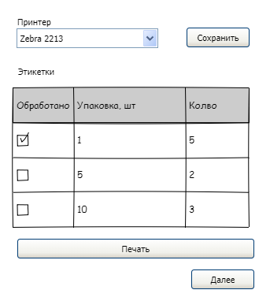

Товар может продаваться на WB в том числе в кратных количествах. Например продаем шариковую ручку с артикулом 123456. В нашей базе 1С есть данный товар с данным артикулом. На WB мы можем выложить как три разных товара Шариковая ручка (арт 123456), Шариковая ручка (5шт) с артикулом 123456-5 и, например, Шариковая ручка (10шт) с артикулом 123456-10. На маркетплейсе это три совершенно разные карточки товаров. Клиенты могут купить например 5 ручек по 1шт, 2 ручки как товар из 5 штук ручек и 3 как товар из 10 штук. В нашей 1с нет отдельно данных товаров, у нас ведется учет просто отдельных ручек по 1 штуке. И когда наша система забирает с маркетплейса данные заказы, то в заказе клиента будет просто 45 штук ручек к отбору (5 отдельных, 2 раза по 5 штук и 3 раза по 10шт). Но в системе хранится информация о том какова была кратность товара в заказах. Чтобы ее получить необходимо сформировать запрос к серверу с указанием номера заказа на сайте (дополнительный реквизит «Номер заказа на сайте» документа «Заказ клиента») и артикулом товара, который был отобран на данном шаге комплектации

http://___________/api/wb/stickers.php?order_id=номер_заказа_на_сайте&art=артикул_товара

данный URL защищен http аутентификацией. Логин _______________ пароль _______

В ответ система передает структуру с данными для печати этикеток. В настоящий момент она отвечает в формате JSON, но можем переделать в любой другой формат, удобный для разбора в 1С, например XML.

{
"1":[
{"S":"*5h78mMo","A":"1544316","B":"1699","count":1},
{"S":"*5h78mMo","A":"1544316","B":"1699","count":1},
{"S":"*5h78mMo","A":"1544316","B":"1699","count":1},
{"S":"*5h78mMo","A":"1544316","B":"1699","count":1},
{"S":"*5h78mMo","A":"1544316","B":"1699","count":1}
],
"5":[
{"S":"*5h78mMo","A":"1544316","B":"1699","count":5},
{"S":"*5h78mMo","A":"1544316","B":"1699","count":5}
],
"10":[
{"S":"*5h78mMo","A":"1544316","B":"1699","count":10},
{"S":"*5h78mMo","A":"1544316","B":"1699","count":10},
{"S":"*5h78mMo","A":"1544316","B":"1699","count":10}
]

}

Ключи структуры это «кратности упаковок». В данном случае по 1шт, по 5 и по 10. В каждом варианте упаковки есть массив с данными. В данном случае данные для пяти этикеток на товары по 1 штуки, 2 этикетки на товары по 5шт и три этикетки на товары по 10 штук.

Данная информация должна быть выведена в таблице печати этикеток (рисунок был выше).
Поэтому в таблице 3 строки так как три варианта «упаковок». У паковке по 1шт 5 товаров (первая строка), в упаковке по 5 штук 2 товара (вторая строка) и в упаковке по 10шт 3 товара.
Пользователь выбирает мышью нужную строку и нажимает кнопку Печать под списком.
Обработка печатает требуемое количество этикеток для выбранного пользователем варианта. Например, в данном случае, если он выбрал первую строку, то при нажатии на печать должно быть распечатано 5 этикеток с соответствующими данными.

После печати этикеток строки у нее появляется галочка, что строка обработана. После обработки всех строк становится активна кнопка «Далее» (пока не распечатаны все строки данная кнопка не активна и нажать на нее нельзя). После нажатия на кнопку Далее форма печати закрывается и обработка отображает следующую позицию.

В случае если выбранный для комплектации заказ не на Wildberries текущая логика работы обработки не должна измениться.

